CIRCUIT DES FONTAINES
Le tracé rose peut se faire en voiture, le tracé vert se fera uniquement à pied

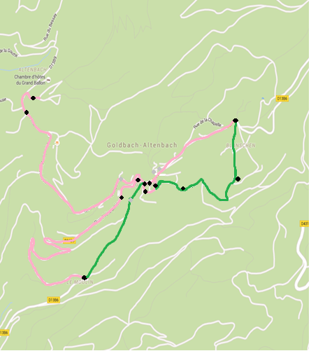
Votez pour les 3 plus belles selon vous !

Pour cela compléter un talon ou sur papier libre notez :
F5
F10
F7
Exemple de BULLETIN de VOTE des FONTAINES
Un seul bulletin par personne, à déposer dans la boite aux lettres
F8

de la mairie ou dans l’urne aux heures d’ouverture.
Date limite pour voter le 5 Janvier

F6
Nom : __________________________________

Prénom : _______________________________

Adresse : _______________________________

Cp : ___________Ville : ___________________
F9

Tél. : ___________________________________
F4
Email : _________________________________
F3
F2
F1

Classement : Fontaine 1 N°_________

Fontaine 2 N°_________

Fontaine 3 N°________

Un repas pour 2 personnes sera tiré au sort parmi les bulletins participants !!
F1

